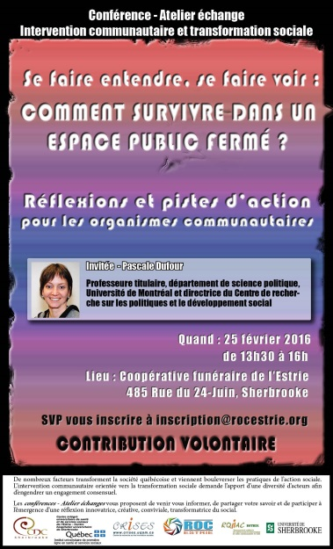
Fiche d’inscription

Conférence – Atelier échanges
SE FAIRE ENTENDRE, SE FAIRE VOIR : COMMENT SURVIVRE DANS UN ESPACE PUBLIC FERMÉ ?

Pour vous inscrire, merci de bien vouloir nous retourner ce formulaire, dûment rempli, avant le 19 février, par courriel :
inscription@rocestrie.org

Information sur l’Activité

Date : Jeudi 25 février 2016 Heure : 13h30 à 16h

Lieu : Coopérative funéraire de l’Estrie, 485, rue 24 juin, Sherbrooke

Participant(e) à l’Activité

Nom :
Occupation / organisme :
Courriel :

* Vous pourrez déposer votre contribution volontaire à l’entrée de la salle. Merci d’avance !

Pour toute question, écrivez-nous @ rocestrie@rocestrie.org
ou téléphonez-nous au 819.823.4131

